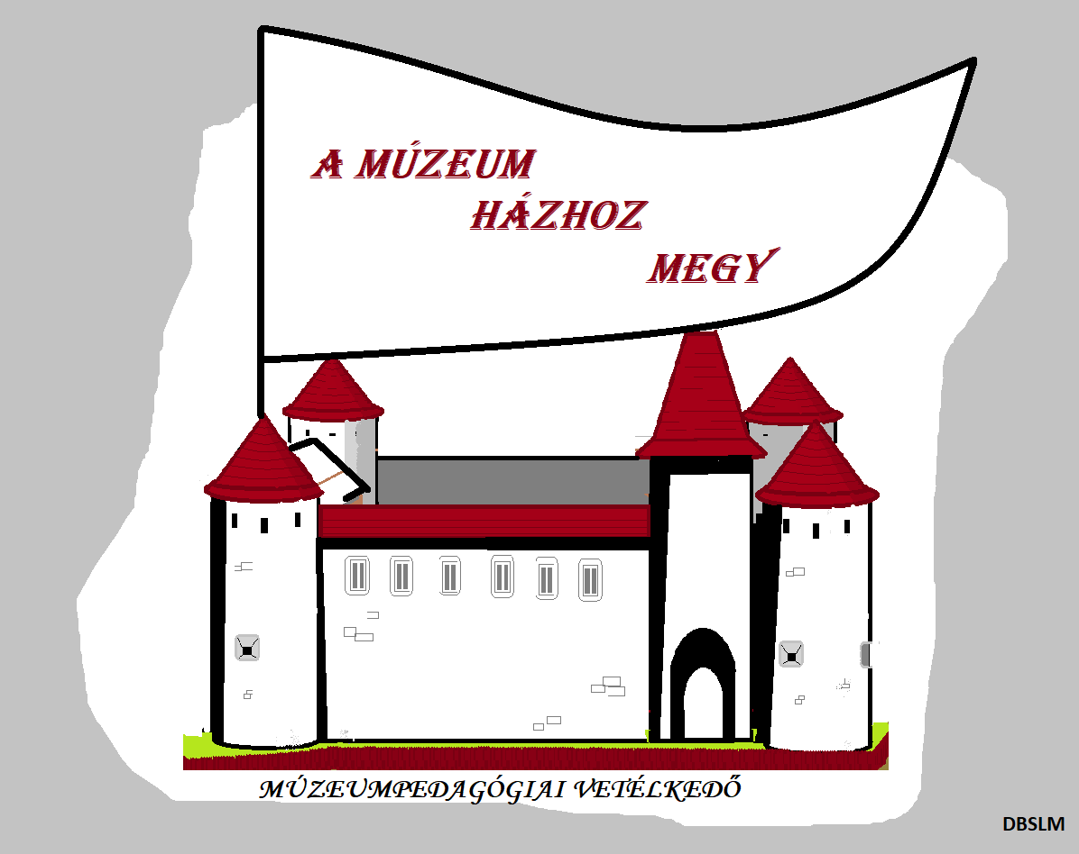
6. feladatsor
1. Melyik épületben működött a Vas-Zalamegyei Első Takarékpénztár?

2. Kik tanácskoztak a nagy platán tövében 1664-ben?
……………………………………………………………………………………
3. a. Kinek a nevét viseli a sétálóutca? …………………………………………..
b. Ki volt ő? ………………………………………………………………………………

4. Mikor és milyen célra épült eredetileg a mai Rázsó épülete? ……………………………………………………………………………………………….

5. Ki készítette a Kossuth- szobrot?
…………………………………………………………………..
6. Meddig működött a városháza a régi épületében? ……………………………………………………………………………………………
7. Melyik oktatási intézmény életében játszik szerepet a 8-as szám? (2008, 1898, 1948)
…………………………………………………………………………………………………
8. Hol található meg a könyvben (Körmend 775) a Vasparipa Egylet jelvénye?
…………………………………………………………………………………………………..
9. Hol olvasható az alábbi felirat?
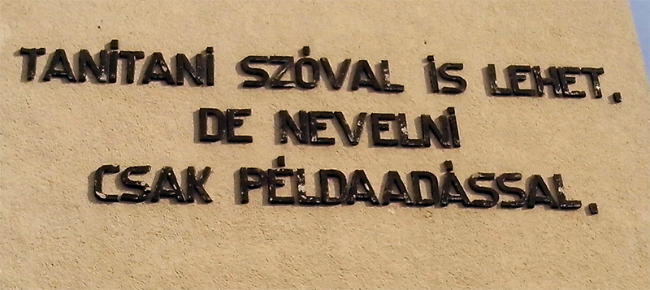
…………………………………………………………………………………………………..

10. Körmend mely épületein láthatók ma is orosz nyelvű feliratok?
…………………………………………………………………………………………………

